**Gama vegetariana da Nestlé com nova aposta Sensational™**

**GARDEN GOURMET alarga a gama com o lançamento do Picado Sensational™ 100% vegetal**

Linda-a-Velha, 13 de outubro de 2021 – GARDEN GOURMET acaba de lançar o Picado Sensational™ 100% vegetal, esta é uma alternativa à carne picada, 100% vegetariana. Rica em proteínas vegetais e fonte de fibra, este novo produto Sensational™ de GARDEN GOURMET é ideal para as receitas do dia-a-dia sem renunciar ao sabor e à textura, características da carne. Esta novidade pode ser utilizada para preparar pratos como almôndegas, massa à bolonhesa e lasanha.

Com inúmeros benefícios e muito fácil de preparar, o Picado Vegan Sensational™ está classificado com Nutri-Score A. Já está disponível nos supermercados e hipermercados junto da restante gama GARDEN GOURMET.

GARDEN GOURMET tem como um dos seus pilares de marca o sabor. Assim, desenvolvemos a nossa gama de refeições vegetarianas com um sabor inigualável para quem procura uma alternativa ao consumo de proteína animal. Por isso, quem experimenta fica fã e consumidor da marca. Os restantes artigos da gama GARDEN GOURMET são: as Almôndegas, as Tiras Braseadas, as Tiras Mediterrânicas, os Nuggets, o Hambúrguer Clássico, o Burger Deluxe, o Sensational Burger, o Panado de Espinafres e Queijo e também o Falafel. A maioria dos artigos são feitos à base de proteína de soja e de trigo não geneticamente modificados (Non GMO). O seu teor proteico torna estes produtos boas alternativas à proteína animal.

Desde a sua produção à embalagem, a marca está alinhada com os valores de sustentabilidade da Nestlé. Todos os Fornecedores são certificados e seguem rigorosos critérios de produção responsável e sustentável. As embalagens de GARDEN GOURMET são recicláveis, sendo que o compromisso da marca é ser neutra em carbono já no próximo ano.

**GARDEN GOURMET um mundo de sabor!**

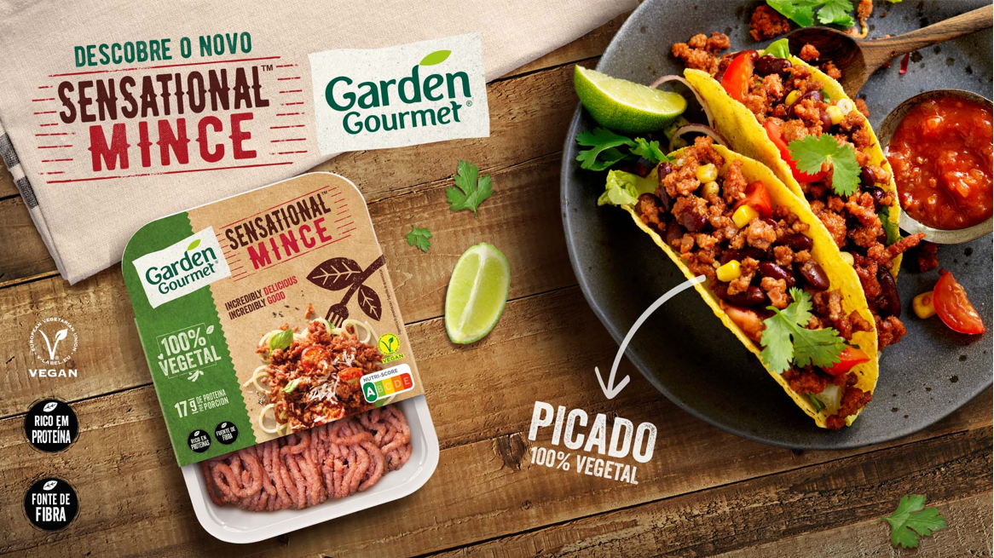

Acompanhe-nos:

IG: [@garden_gourmet_pt](https://www.instagram.com/garden_gourmet_pt/)

FB: @GardenGourmetPT

**Sobre GARDEN GOURMET**

GARDEN GOURMET expande continuamente a sua gama de produtos à base de proteína vegetal com novas e surpreendentes variedades de alternativas à proteína animal de excelente sabor e nutritivas, feitas com ingredientes de qualidade bem conhecidos dos consumidores. GARDEN GOURMET está agora presente em 16 países em todo o mundo e as suas equipas dedicadas estão empenhadas em fazer dos alimentos à base de proteína vegetal uma escolha óbvia para todos os amantes de comida que querem comer de forma mais sustentável e consciente, sem comprometer o sabor. GARDEN GOURMET faz parte da Nestlé e cumpre os mais altos padrões nutricionais e ambientais da Nestlé. [www.gardengourmet.com](https://www.gardengourmet.com/)

**Sobre a Nestlé**

A Nestlé é a maior empresa de alimentos e bebidas do mundo. Está presente em 187 países em todo o mundo e os seus 291.000 colaboradores estão comprometidos com o propósito da Nestlé de **desenvolver o poder da alimentação para melhorar a qualidade de vida de todos, hoje e para as gerações futuras**. A Nestlé oferece um vasto portefólio de produtos e serviços para as pessoas e para os seus animais de companhia ao longo das suas vidas. As suas mais de 2000 marcas variam de ícones globais como NESCAFÉ ou NESPRESSO, até marcas de fabrico local amplamente reconhecidas como CERELAC, NESTUM e SICAL, entre muitas outras. A performance da Companhia é orientada pela sua estratégia de Nutrição, Saúde e Bem-estar e alicerçada em fortes compromissos com a sustentabilidade ambiental de todas as suas operações, cujo objetivo máximo é atingir a neutralidade carbónica em 2050. A Nestlé está sediada na vila suíça de Vevey, onde foi fundada há mais de 150 anos.

Em Portugal, a Nestlé está presente desde 1923 e tem atualmente 2311 Colaboradores, tendo gerado em 2020 um volume de negócios de 565 milhões de euros. Conta atualmente com duas fábricas (Porto e Avanca), um centro de distribuição (Avanca) e cinco delegações comerciais espalhadas pelo Continente e pelas ilhas.

Para mais informações, consulte: [www.nestle.pt](http://www.nestle.pt).

**Para mais informações ou imagens, por favor, contactar:**

**Lift Consulting**

Joana Cunha – [joana.cunha@lift.com.pt](mailto:joana.cunha@lift.com.pt) / 915 291 708

Tânia Miguel – [tania.miguel@lift.com.pt](mailto:tania.miguel@lift.com.pt) / 918 270 387